SamZonsblandningar som testades i projektet

Fleråriga örtdominerade blandningar.
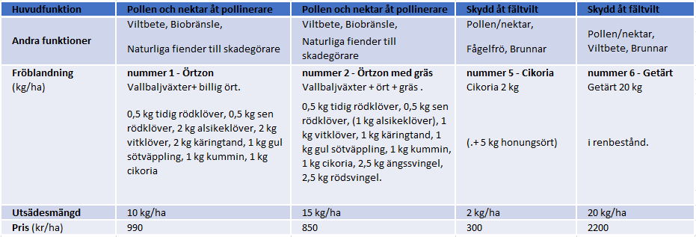

Blandning 3 och 4 var specialblandningar för några gårdar. Blandning 3 var lika som nummer 1 förutom att Alsikeklöver togs bort. Senare togs Alsikeklöver bort ur de flest blandningar eftersom det är giftigt för hästar. Blandning 4 var en specialvariant av fröblandning 1 men utan alla klöverarter eftersom man var utsädesodlare av klöver på gården (blandningen bestod då av 3 kg käringtand, 3 kg gul sötväppling, 2 kg kummin, 1 kg cikoria och 5 kg honungsört)

Fleråriga gräsdominerade SamZoner
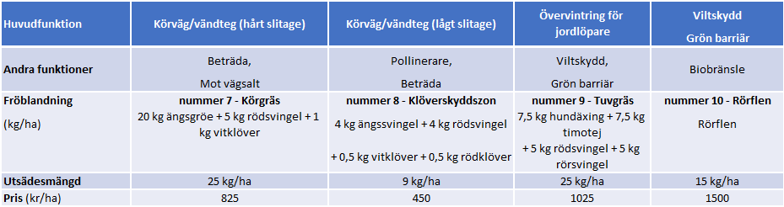

Ettåriga örtdominerade.
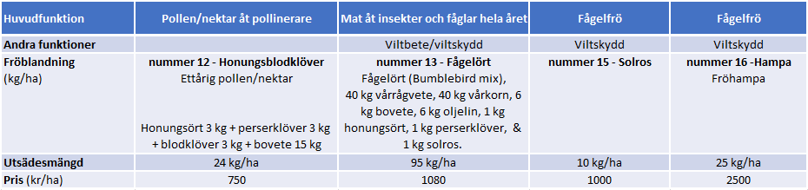
Fröblandning 11 var enbart honungsört. Det var en variant på en gård som hade behandlat området med ett ogräsmedel året innan, så ingen av de andra arterna skulle klara sig.

Fröblandning nummer 14 var en engelsk variant av ängsfröer. Den var betydligt billigare men ingen av lantbrukare valde den pga risk att få in renkavle som kan komma med engelskt gräsfrö.

Fröblandning 17 var en specialblandning bestående av endast rödsvingel för att få en skjutgata. Fröblandning nummer 18 var en enklare variant av nummer 12, med bara honungsört, blodklöver och cikoria.

Fleråriga ängsfröer
